Ejercicios de Apache Kafka
Big Data Processing II
Máster Universitario en Análisis de Datos Deportivos
Curso 2026-2027

Alberto Fernández Isabel
Natalia Madrueño Sierro
Rubén Rodríguez Fernández
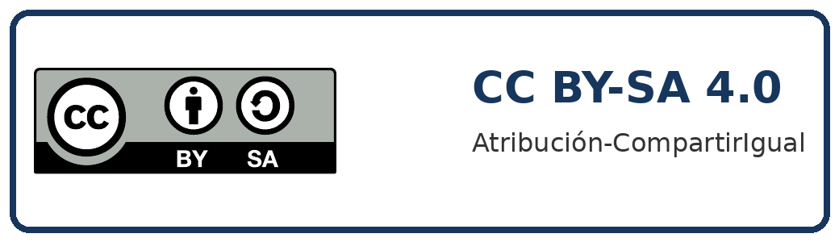
Depósito institucional BURJC Digital
https://burjcdigital.urjc.es

Información de licencia y reutilización
Material docente en abierto de la Universidad Rey Juan Carlos.
© 2026 Alberto Fernández Isabel, Natalia Madrueño Sierro y Rubén Rodríguez Fernández. Algunos derechos reservados. Esta obra se distribuye bajo la licencia Creative Commons Atribución-CompartirIgual 4.0 Internacional, disponible en https://creativecommons.org/licenses/by-sa/4.0/deed.es.
La licencia se aplica al contenido original de la obra. Los logotipos, marcas, citas y materiales de terceros conservan su régimen jurídico propio y quedan excluidos de la licencia, salvo indicación expresa.

TEMA 2 – Apache Kafka

Se proponen diferentes ejercicios de ingesta y procesamiento de datos en streaming aplicados a un escenario de analítica deportiva. Para ello se utilizará Apache Kafka como sistema de mensajería distribuida. Se desarrollará un producer que publique mediciones de telemetría deportiva en un topic y distintos consumers que las consuman para monitorizar condiciones de rendimiento y fisiología en tiempo real.
En particular, se trabajará con un conjunto de datos de telemetría recogidos a través de sensores durante 3 partidos de fútbol para 15 jugadores. Las mediciones incluyen parámetros de posición, velocidad, aceleración y frecuencia cardiaca. La generación en tiempo real de las mediciones se simulará a partir del script de Python producer.py y el archivo CSV sensores_deportivos_fatiga.csv proporcionados.

Ejercicio 1. Publicación de eventos con Kafka
Se pide implementar un producer que publique eventos con estas mediciones de telemetría en un topic de Kafka.

Apartado 1.1. Diseño del topic y del esquema del mensaje
Define el nombre del topic donde se publicarán los datos en streaming. Se recomienda seguir una convención de nombres jerárquica y con versionado de esquema.
A continuación, diseña el esquema de mensajes que se enviarán al topic. Debe contener los siguientes elementos:
- Key: debe elegirse una clave que permita preservar el orden de los eventos dentro de las particiones de un topic.
- Value: debe incluir todos los campos de medición y otros metadatos del mensaje relevantes. Se recomienda utilizar JSON e incorporar la versión del esquema de mensajes y un identificador único del evento.
- Timestamp: debe utilizarse el tiempo de evento asociado a cada medición y no el instante en el que se envía el mensaje.

Apartado 1.2. Implementación del producer
Modifica el script producer.py para que publique eventos en el topic de Kafka. Para ello, implementa las modificaciones necesarias en las líneas indicadas en el archivo. El identificador del evento puede generarse a partir de un uuid.

Ejercicio 2. Consumo de eventos con Kafka
Se pide implementar distintos consumers de Kafka que se suscriban al topic definido en el ejercicio anterior y procesen en tiempo real los eventos publicados.

Apartado 2.1. Lectura de eventos
Implementa un consumer en Python que se suscriba al topic definido y lea los mensajes de forma continua. Para ello, se debe deserializar el contenido JSON de los mensajes enviados a los topics y mostrar por pantalla cada evento recibido.

Apartado 2.2. Alertas de frecuencia cardiaca
Implementa un segundo consumer que se suscriba al mismo topic e imprima únicamente por pantalla aquellos eventos que superen el umbral de frecuencia cardiaca de 180 bpm con una velocidad menor a 10 km/h.

Entregables
Se deberá entregar un único archivo comprimido en formato .zip en el Aula Virtual con los siguientes archivos Python:
- producer.py: Script del producer modificado para publicar eventos en el topic definido.
- consumer_print.py: Consumer que se suscribe al topic y muestra por pantalla cada evento recibido.
- consumer_alert.py: Consumer que se suscribe al topic e imprime únicamente los eventos que superen o igualen el umbral de frecuencia cardiaca configurado.
Debe incluirse una memoria explicativa en la que se describa el diseño del topic y el esquema de los mensajes empleados. Se deben especificar los requisitos del entorno y una guía clara de instalación y ejecución, indicando cómo lanzar el producer y los consumers.
MATERIAL DOCENTE EN ABIERTO

